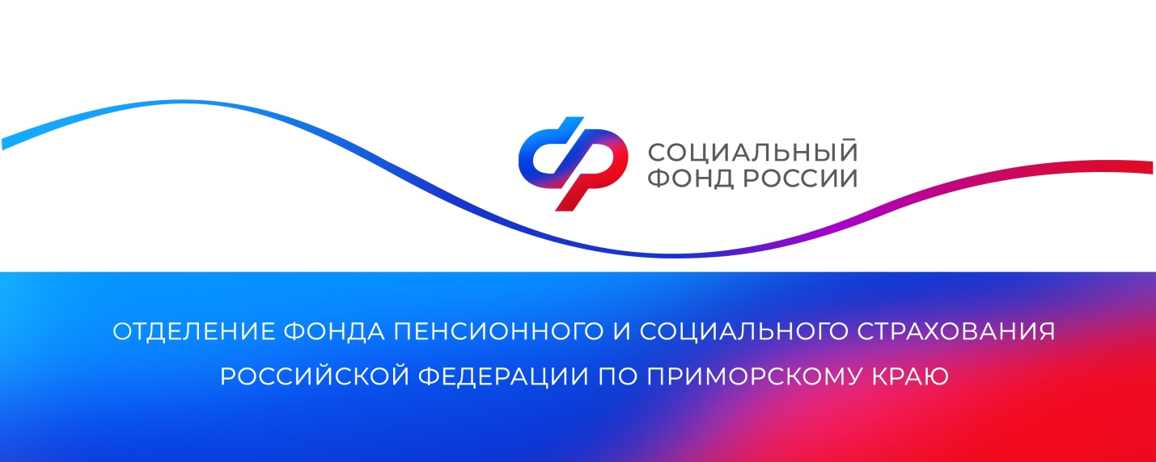

**Более 10,5 тысяч медиков получили специальные социальные выплаты от Отделения СФР по Приморскому краю в 2024 году**

*В Приморье 10 545 медицинских работников получили специальные социальные выплаты в 2024 году. На эти цели Отделение СФР по Приморскому краю перечислило более 1,6 миллиарда рублей.*

Выплата полагается медикам первичного звена здравоохранения, центральных районных, районных и участковых больниц, а также работникам станций и отделений скорой помощи.

Размер выплаты зависит от категории, должности медработника, вида медицинской организации, продолжительности отработанного времени, а также от населенного пункта, в котором работает специалист.

В населенных пунктах, где живет меньше 50 тысяч человек, максимальный размер выплат составляет 50 тысяч для врачей и 30 тысяч рублей — для среднего медперсонала. В городах и селах с числом жителей от 50 до 100 тысяч человек — 29 тысяч рублей для врачей и 13 тысяч — для среднего персонала, а в населенных пунктах с количеством проживающих свыше 100 тысяч человек — 18,5 и 8 тысяч рублей соответственно.

«В конце каждого месяца медицинские организации составляют электронный реестр работников, которые имеют право на получение специальных социальных выплат. Эти данные передаются в Отделение фонда. В списке, помимо информации о работнике, также указывается размер назначаемой выплаты и данные, на основе которых она была рассчитана. Сотрудникам медицинских учреждений не нужно предпринимать никаких действий для получения меры поддержки. Средства будут перечислены в течение 7 рабочих дней», — рассказала руководитель Отделения СФР по Приморскому краю **Александра Вовченко**.

Получить дополнительную информацию можно по номеру телефона единого контакт-центра: 8 800 100 00 01 (звонок бесплатный, режим работы: пн-чт 8:30-17:30, пт 8:30-16:15) и в аккаунтах Отделения фонда по Приморскому краю в социальных сетях — [ВКонтакте](https://vk.com/sfr_primorsky) и [Одноклассники](https://ok.ru/sfr.primorsky).

*Пресс-служба Отделения СФР по Приморскому краю*